Hur svårt kan det vara med takavvattning

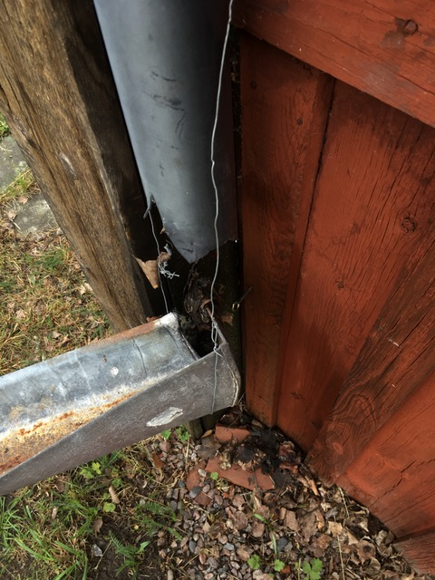
Bristande anslutning mellan stuprör och rännan som leder bort vattnet på SO hörn, vilket resulterar i att vatten rinner ut på väggen (se mörk del) och orsakar röta.
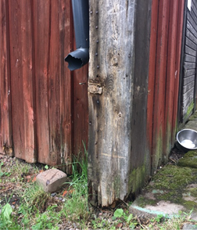
Stuprör som stänker vatten på väggen vid varje regn på NO hörn. Rännan som är avsedd att leda bort vattnet är bortmonterad och ligger vid angränsande byggnad.
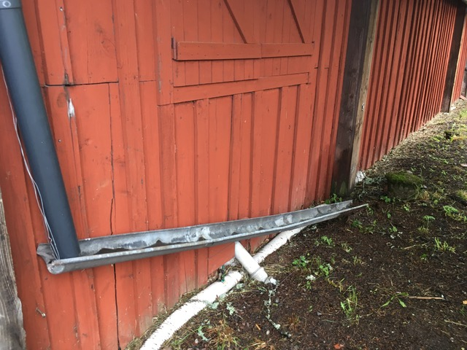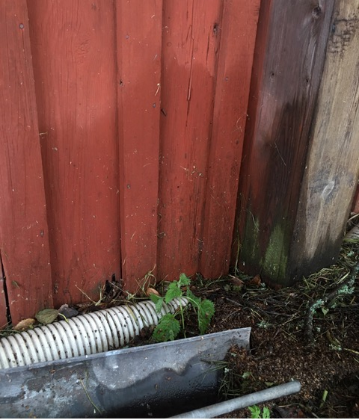
Rännan på NV hörn är flyttad så istället för att leda bort vattnet till diket så ledvattnet in under.stugan samt blöter ner väggen (se mörk del).

Stugan saknar grund vilket förvärrar skadorna Grund kan ordnas genom att lyfta byggnaden och under stommens understödspunkter gjuta plintar som överst ”kröns” med en granitsten, som dels bryter kapilläriteten, dels utgör tidstypiskt material.

.

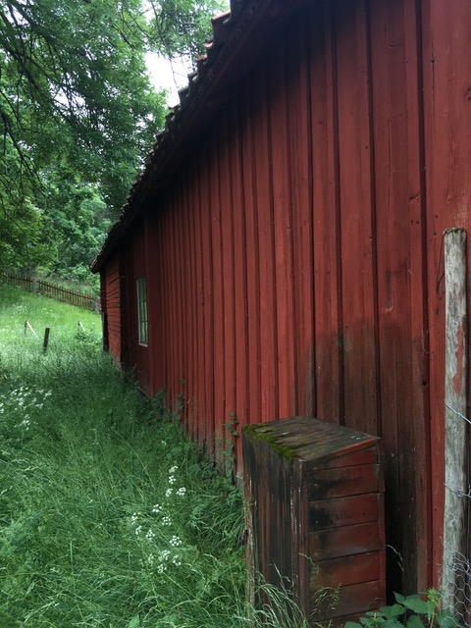
Ett elskåp dolt i en trälåda mitt i takdroppet medför att väggen skadats.

